Vikinga intresse!

Historiks korrekt om vikingatiden.

1. Hjälmen!

2. Kläderna!

3. Färgerna och färgningen!

4. Vad åt och drack dem?

5. Var i Sverige bodde vikingarna?

6. Hur såg deras by ut?

7. Vilka länder har vikingarna varit i?

8. Medicin!

9. Vapen och Stridskonst!

10. Runorna!

11. Vad odlade dem?

12. Husdjur och tamboskap!

13. Utövandet tron vardag och kult!

14. Kvinnor och barn hierarki ete!

15. Ritualerna kring bröllop!

16. Begravningar/ gravar!

17. Övergång från gravhögar till runstenar och anledningar!

18. Skeppssättning!

19. Vattennivån på vikingatiden!

Hjälmen!

Vikingarna hade inte horn på sina hjälmar.

Hjälmarna som hittades hade metalskydd för ögonen som hittades i Danmark Gevninge.

**Ögon- och nässkydd**

Från ett så kallat depåfynd från danska Tjele kommer ett ögon- och nässkydd tillsammans med en rad verktyg som har att göra med järnsmide. Kanske var det tänkt att metallen i den gamla hjälmen skulle återanvändas?

Ett annat skydd för ögonbryn och näsa är känt från gotländska Lokrume. Det är gjort av järn och belagt med silverbleck, där man kan se en vacker flätverksornamentik. Vid själva ”näsroten” på skyddet syns också tre parallella band av koppar. Fragmentet är ett så kallat lösfynd, vilket innebär att man inte känner till i vilket sammanhang det hamnat i jorden.

Det är således tunnsått med hjälmfynd från vikingatiden, trots att man ofta hittar spjutspetsar, svärd, yxor och sköldbeslag av metall i gravar. Vad det beror på vet inte forskarna.

Möjligtvis gick hjälmarna i arv eller så avstod man av någon anledning från att lägga ned dem i gravarna. Det har också spekulerats i om hjälmarna kan ha varit gjorda av tjockt läder, och att dessa förmultnat.

### Koniska med nässkydd

Ett annat sätt att få en uppfattning om de vikingatida hjälmarna är att titta på samtida avbildningar. På sådana är hjälmarna ofta koniska med nässkydd. Så ser Sigurd Fafnesbanes hjälm på Ramsundsbergets hällristning ut; man kan också identifiera dem på gotländska bildstenar (bland annat en från Lillbjärs i Stenkyrka socken) och i broderad form på  
Bayeuxtapeten.

Små figurer från vikingatiden kan också bära hjälm, som till exempel den lilla gudabilden från Rällinge i Sörmland, som tros föreställa fruktbarhetsguden Frej. I Sigtuna har ett snidat manshuvud av älghorn påträffats, där huvudet pryds av en konisk hjälm med nässkydd.

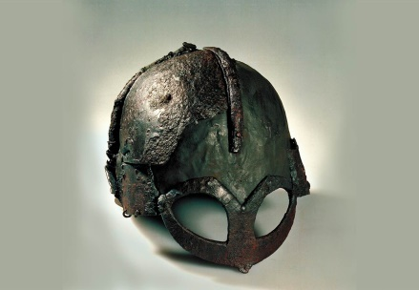

Källor

<https://popularhistoria.se/sveriges-historia/vikingatiden/ont-om-vikingatida-hjalmfynd>

Kläderna!

Matrialet som vikingarna hade på sina tyger var lin, eller linne, är utvunnet från linplantan och har naturligt svalkande och fruktabsorberande egenskaper. Linne användes främst till underkläder som undertunikor och "kalsonger" samt till olika slags huvud-don. Det finns inte många fynd som visar att linne använts till ytterplagg i någon stor utsträckning, åtminstone inte i norden, men man kan ändå tänka sig att detta funnits till de varmare årstiderna, eftersom det kunde vara mycket varm klimat under sommarhalvåret åtminstone under vikingatiden. Under medeltiden var klimatet något kallare i norden. Både lin och ull vävdes i oftast i [tuskaft](https://sv.wikipedia.org/wiki/Tuskaft), enkel väv, men båda vävdes även i [kypert](https://sv.wikipedia.org/wiki/Kypert), ett vävsätt som ger ett mönster av diagonala ränder eller rutor.

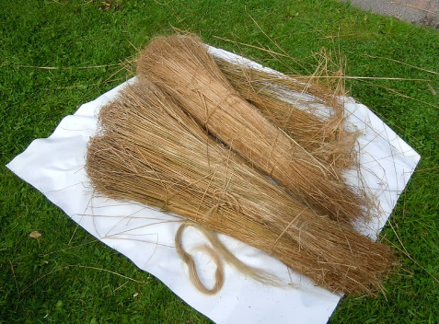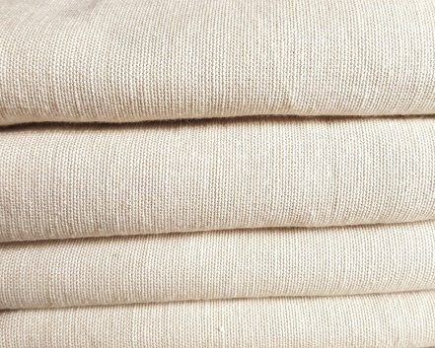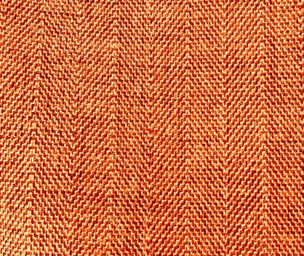

Både lin och ull vävdes i oftast i [tuskaft](https://sv.wikipedia.org/wiki/Tuskaft), enkel väv, men båda vävdes även i [kypert](https://sv.wikipedia.org/wiki/Kypert), ett vävsätt som ger ett mönster av diagonala ränder eller rutor.

Källor. <https://www.odla.nu/inspiration/lin-en-gammal-kulturvaxt>

<https://meramedeltid.blogspot.com/p/monster.html>

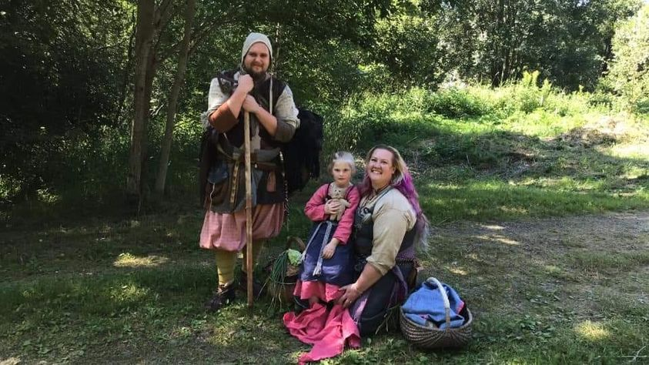

David från vikinga intresse som syns på bilden med sin familj. Han ville dela med sig hur man gick i klädd på vikingatiden. Skor Material: Läder med lädersula. Metod: Vändsydda för hand Modell: Fynd ca 850-950-talet, Hedeby. Sockor Material: Ull, Grönt färgat med rödlöksskal, gul kant färgat med gullöksskal. Metod: Nålbindning Modell: Fynd ca 900-talet, Coppergate, York, England Benlindor Material: Ull, färgat med gullöksskal. Metod: Vävda i fiskbenskypert, handsydd. Modell: Birka Byxor Material: Ull, ofärgat samt färgat med efterbad på krapp. Metod: Vävd i diamantkypert, handsydd. Modell: Hedeby Skjorta Material: Lin, dock på övergång till att bli ylle i olika färger pga att den går sönder. Metod: Vävd i lärft och tuskaft. Modell: Birka Mössa Material: Lin Metod: Vävd i lärft, handsydd. Modell: Dublin, dock anpassad för att även passa in i tidig medeltid. Bälte Material: Läder samt brons. Metod: Lädret utskuret, bronsdetaljerna gjutna och sedan fastnitade. Modell: Birka Kläder på barn. Skor Material: Läder med lädersula. Metod: Vändsydda för hand Modell: Fynd ca 850-950-talet, Hedeby. Särk Material: Lin färgat med krapp. Metod: Vävd i lärft, handsydd. Modell: Birka Hängselkjol Material: Lin färgat med vejde. Metod: Vävd i lärft, handsydd. Modell: Birka/Hedeby Material: Ull, färgat med krapp och vejde. Metod: Brickbandsvävning Modell: Birka Kläder på kvinna Skor Material: Läder med lädersula. Metod: Vändsydda för hand Modell: Fynd ca 850-950-talet, Hedeby. Sockor Material: Ull, två färger rosa, färgat med krapp. Metod: Nålbindning Modell: Fynd ca 900-talet, Coppergate, York, England Särk Material: Lin färgat med rödlöksskal, numera väldigt solblekt. Metod: Vävd i lärft, handsydd. Modell: Birka Hängselkjol Material:Ull, naturligt grå och svart. Metod: Vävd i fiskbenskypert, handsydd. Modell: Birka/Hedeby Bälte 1 Material: Ull, färgat med krapp och vejde. Metod: Brickbandsvävning Modell: Birka Bälte 2 Material:Läder och järn Metod: Järnspännet fastsytt på läderbältet Modell: - Spännbucklor Material: Brons, silverpläterad Metod: Gjuten, sedan detaljarbetad Modell: Södra Alby, Öland Pärlspridare Material: Silver Metod: Hammrad, sedan detaljarbetad. Modell: Munsö, Uppland Väska Material: läder och silver Metod: handsydd och handhammrad Modell: Birka samt magyar

Pärlor/amuleter på spridare Material: Silver och glas Metod: Gjutning, handhammrad samt glastilverkning Modeller: Flera olika fynd genom sveriga bla Birka.

Vad åt och drack vikingarna?

Fisk, i synnerhet sill, stod ofta på menyn när vikingarna satte sig till bords.

Många av livsmedlen var desamma som i dag. Häst­kött räknades som en delika­tess som bara serverades vid särskilda tillfällen. Gröt av korn, havre och andra sädesslag var mycket vanligt bland fattiga, och sötades ofta med bär eller äpplen – vikingarna hade inget socker.

Brittiska källor beskriver för övrigt vikingarna som riktiga matvrak.

https://varldenshistoria.se/civilisationer/vikingar/vad-at-vikingarna

Bakade bröd, stekpannebröd, små kornkakor, [Fyrklöverformat bröd](https://www.fotevikensmuseum.se/d/vikingar/hur/mat/recept/brod#fyrklover), vasslebröd, små flätat bröd, korngröt, äpplegröt.

Kött och fisk!

Vikingarna har haft en köttdiet baserad på griskött. Fårkött, fisk och vilt har också spelat en stor roll. Särskilt bör sälen nämnas, som lämnade kött, blod och fett. Musslor och andra skaldjur utgjorde i vissa fall omväxling i kosten.

En del kött åts färskt, medan det mesta konserverades på olika sätt - torkning, surning, gravning genom nedgrävning, rökning, saltning och under den kalla årstiden även frysning. Merparten av köttet och fisken kokades dock i kittlar och grytor av järn, som hängdes i en grytkedja över elden, men även lerkärl var vanliga vid matlagning. Vid tillagning av mat i lerkärl bör man ha följande i åtanke:

Vikingarna åt soppa också som kött eller fisk och tom fläderbärssoppa.

Drycker öl, mjöd, mjölk, vatten och örtdtyck.

På foteviken finns det recept för mat, bak och dryck.

<https://www.fotevikensmuseum.se/d/vikingar/hur/mat/recept>

Var i Sverige bodde vikingarna?

Vikingarna fanns från Skåne och upp till Sollefteå.

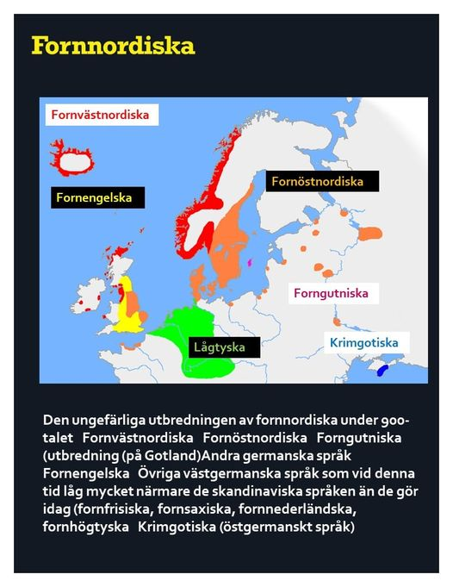

<https://www.facebook.com/groups/418313002461229>

Hur såg deras by ut?

Gården

I mitten av världen låg en gård. Den egna gården. Bondgården och dess marker låg i centrum både i den dagliga verkligheten och i människornas världsbild. Vid härden i boningshuset fanns värme, trygghet och vänner. I den öppna bygden runt omkring fanns odlingsmarker, andra gårdar och byar. Men runt omkring var stora skogar eller hav och här tog världen slut för de flesta.

Att leva på en gård innebär att följa djurens och odlingsmarkens årsscheman. Plöjning, sådd, skörd. Djuren skulle till och från betet. Man måste lagra upp med mat och foder inför vintern. Det var på gården det mesta vikingatida livet levdes. Den fornnordiska mytologin berättar att människor och gudar levde i Midgård. Det betyder ”gården i mitten”. Midgård var i mytologin den civiliserade världen och snarare ett bebyggelselandskap – en bygd – än en ensam gård. Utanför Midgård låg okänt land med monster som exempelvis jättar.

## Världsbild och bygd

Denna världsbild är lätt att förstå med bakgrund i hur bebyggelsemönstret såg ut i Skandinavien. Här fanns många små jordbruksbygder (Midgård) som skiljdes åt av stora obebyggda områden, ofta djupa skogar. Att jordbruksbygden och mest av allt själva gården stod i centrum är inte så konstigt eftersom det var här livet levdes.

## Gård och by

Gårdarna kunde ligga ensamma eller i byar. I tätt bebyggda stora jordbruksområden verkar byarna ha varit vanligast, medan ensamgårdar troligen var typiskt för mer glest bebyggda trakter. Gårdarnas utseende, byggnadssätt och hur många hus av olika sorter de omfattade varierade mellan olika områden. Det vanligaste var nog att det fanns ett lite större boningshus som omgavs av några få mindre hus.

## Huset i Bjärred

I en liten by i Bjärred i västra Skåne stod under 800-talet ett hus. Det var 21 meter långt och 6,5 meter brett. Det innebär en boyta på 136,5 kvadratmeter och verkar inte så illa för en storfamilj på kanske 7–10 personer. Men troligen skulle huset också rymma en del boskap. Även om man hade en ordentlig avgränsning till stalldelen så kunde man inte slippa ifrån djurens lukter och läten.

Stommen till huset var två rader av glest ställda stora trästolpar. På de här stolparna vilade takets tyngd. Ett stort antal väggpålar hade slagits ner kring de takbärande stolparna. Mellan väggstolparna flätades grenar som man sedan strök med lera och kanske gödsel. Så fick man själva väggarna. På en del håll byggde man väggar helt i trä eller av sten och jord. Taket var ett grenverk som man täckte med halm eller vass. I mitten av huset låg härden och det var dess viktigaste punkt. Härifrån kom ljus, värme och det var här maten lagades.

Möblerna i ett vikingatida hus var få. Längs väggarna fanns troligen låga bänkar. På golvet fanns kanske några grova stolar, bord och bänkar. Kistor och korgar kunde användas till förvaring. Givetvis fanns en massa småsaker som verktyg, krukor av keramik för matlagning och förvaring, textilier av olika slag, träfat att äta på. Textilredskap av olika slag visar att hantverk som spinning av ull och vävning gjordes inomhus.

## Grophus

Utanför huset i Bjärred fanns en gårdsplan. Här låg ett mindre hus som nog varit ett stall. Det fanns också ett mycket litet hus vars golv sänkts ner i marken. Sådana hus, eller snarare jordkojor, kallas grophus och är ofta runda med en diameter av sådär två till tre meter. Grophusen verkar mest ha använts för hantverk. I många har man hittat textilredskap. En del var smedjor.

## Utgrävd by

Många vikingatida hus och delar av gårdar har grävts ut av arkeologer. I Danmark har hela byar grävts fram. Den mest välkända låg vid Vorbasse på Jylland. Härifrån kan man få ett intryck av hur en stor vikingatida jordbruksby såg ut.

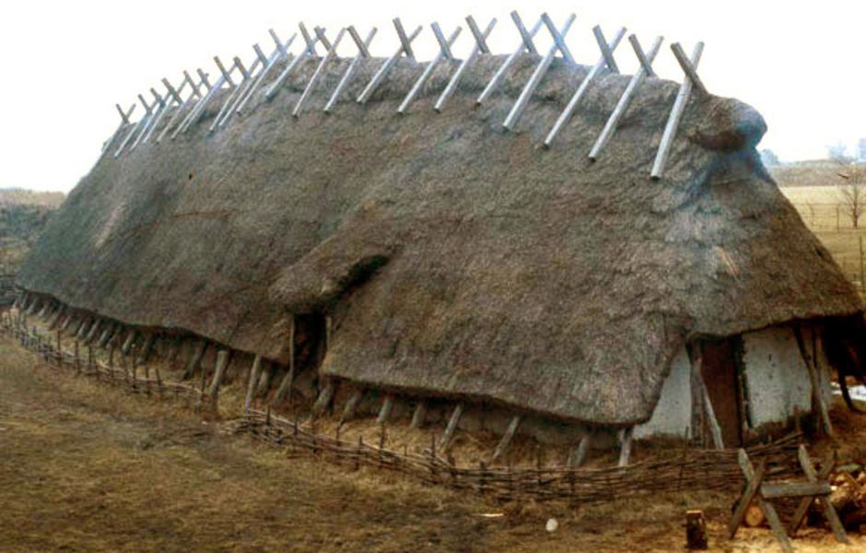

*Rekonstruktion av vikingatida hus från 1000-talet i Hög, Skåne.*

*Källa:* [*https://historiska.se/upptack-historien/artikel/garden/*](https://historiska.se/upptack-historien/artikel/garden/)

Vilka länder har vikingarna varit i?

Dem ställen som man vet i nuläget är att vikingarna reste runt i Norden och en del av Europa.

Nu har man hittat att vikingarna har varit i Amerika för fler 100 år innan Columbus.

Det är svårt att fast ställa vilket land de har varit för de hittar nytt hela tiden.

Av mina egna erfarenhet så har de varit i. Sverige, Skåne och Blekinge som tillhörde Danmark till och med Öland och Gotland var Danskt. Norge, Finland, Island, Island, England, Frankrike, Turkitet. Bilderna på kartan som de har varit som finns på googel är äldre så därför vill jag inte lägga upp bild i nuläget.

Medicin!

Vapen och stridskonsten!

Vikingarnas vapen var ofta utsmyckade med både guld- och silverinläggningar. Naturligtvis var det mest de framstående krigarna som hade råd med denna utsmyckning. Fynd visar att man på den tiden ansåg vapnen som viktiga och betydelsefulla. Det annars vanligaste materialet var horn som utsmyckning. Det mest iögonfallande var att vikingarna var utrustade med en sköld. Denna tillverkades i trä med en sköldbuckla av järn. De var målade i starka färger som rött och gult eller andra kraftfulla grundfärger. Mot slutet av vikingatiden blev sköldarna mer spetsformade nertill, Se mer detaljer på Bayeuxtapeten där spetsformade sköldar syns.

Svärd: Detta högt aktade vapen för vikingen var ett vapen som ofta gick i arv från far till son. Vapnet fick ofta ett smeknamn t.ex ”Fotbit” eller ”Huggormen”. De bästa svärden tillverkades i frankiska riket med metoden demaskerat stål, vilket innebar att sammansvetsade järn och stålband av olika legeringar och kolhalt gjorde att klingan kunde bli så stark och seg som möjligt. Senare svärd var gjorda för slag och hugg mer än som stick-vapen. De hade tveeggade klingor och var försedda med en blodskåra i mitten. Svärdet intill är funnet i en grav i Dublin.

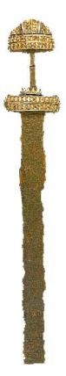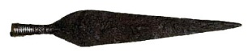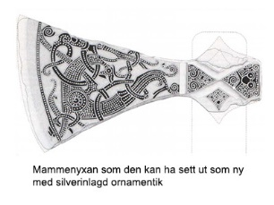

**Spjutet**  
Spjutet var et av de vanligaste vapen som användes både som handvapen och kastvapen. Spjutet var en viktig del av Vikingens vapenutrustning. Med spjutet kunde dom nå långt i sina kast, mycket tack vare vikingarnas reslighet. En arabisk handelsman Ibn Fadlan skrev en gång ”Jag har aldrig sett så resliga människor, de är högväxta som palmträd.” när han färdades uppför floden Volga.Speciellt de danska vikingarna som var mer organiserade och deltog i längre fälttåg i Frankrike och England där disciplin och uthållighet var avgörande kom bl.a. spjutet till sin användning. När ett slag med flera hundra krigare på var sin sida skulle strida, började anföraren med att kasta ett spjut. Detta spjut kallades ”Odens vapen” över fienden med orden ”Oden äge er alla”. Tanken var att alla krigare i slaget skulle skänkas till guden Oden som ett offer. Därefter startades slaget med att stenar, spjut och pilar föll ner över fienden.

**Yxor**  
De vikingar som inte hade råd med svärd använde istället en stridsyxa.  
Det är bara ett fåtal fynd av rikt dekorerade yxor man funnit i gravar. Ett sådant fynd är en yxa som grävdes fram från en kammargrav i Mammen på Jylland. Yxan har en rik dekoration av silver gjort med en teknik som kallas ”tauschering” ädel metall har hamrats in i spår på järnet. Annars får yxan ses som ett vanligt verktyg för de flesta. Man timrade eller fällde träd med dem. När det så behövdes användes de som vapen. Modellen kunde vara som på bilden nertill skäggyxa eller bredyxa.

**Pilbågen**  
Som jaktvapen var pilbågen utmärkt men förekom också mycket i strid. Stridsuppställning med bågskyttar i främsta ledet förekom och Normanderna fortsatte att använda sig av bågskyttar. Ett effektivt vapen som öppnade striden på långt håll innan själva handgemänget började.

Källa: <http://www.kvalevaag.eu/?page_id=2567>

Vikingarnas sköldar var klädda i olika djurskinn, tunna och sköra men väldigt tåliga.

En del var 70-90 cm diametern för skydda från knäna upp till halsen. Bucklan i mitt skölden var gjord av järn för att skydda din hand som var bakom.

Källa: <https://varldenshistoria.se/civilisationer/vikingar/hur-var-vikingarnas-skoldar-gjorda>

Ringbrynja

I en av de undersökta gravarna vid brandstationen i Gamla Uppsala hittades en rostig järnklump som efter röntgen visade sig vara ett stycke [ringväv](http://www.arkeologigamlauppsala.se/arkeologigamlauppsala/Sv/nyheter/2013/Pages/rontgen-avslojade-ringvav.aspx?keyword=ringv%C3%A4v). Men när började egentligen sådana pansar att användas? Var det effektivt? Och hur många ringar går det egentligen åt för att tillverka en enda ringbrynja?

Vi sköt ut en svärm frågor över vår biträdande projektledare Jonas Wikborg, som sedan länge intresserat sig för järnålderns vapen. Han duckade inte för några spörsmål:

**Jonas, när uppfanns ringbrynjan?**

- De äldsta ringbrynjorna man känner till från Europa har tillverkats under århundradena strax före Kristi födelse. Kelterna anses ha varit de första att konstruera kroppspansar av ringväv. Det äldsta fyndet i Skandinavien kommer från danska Hjortspring där vapenutrustning offrats i en mosse på 300-talet f Kr. Det äldsta uppländska fyndet kommer från Fullerö bara någon kilometer norr om Gamla Uppsala. Där har man undersökt en grav från 300-talet e Kr där den gravlagde jordats med vapen och smycken. I Skandinavien användes ringbrynjor under hela järnåldern och ett stycke in i medeltiden då ringväven började kompletteras med plåtar och så småningom ersattes den helt av bröstharnesk av järnplåt.

**Hur bra skyddar en ringbrynja egentligen?**

- En ringbrynja skyddar främst mot skärsår. Mot krosskador är skyddsverkan begränsad, inte minst mot axelpartierna. Detta kan dock förbättras med hjälp av ett vadderat underställ. Det fanns också speciellt utformade smala pilspetsar som konstruerats för att tränga in mellan brynjans ringar. Man kan väl bara konstatera att det aldrig går att hitta ett kroppspansar som skyddar mot allt till 100%. Istället får man göra en avvägning mellan skyddsfaktor och bibehållen rörlighet. Vi måste också komma ihåg att det skydd som brynjan gav kompletterades av en sköld som var det huvudsakliga skyddsvapnet under järnåldern.

**Hur bar man sig åt för att tillverka dem?**

- Det måste ha varit ett tidsödande arbete att sammanfoga alla de små centimeterstora ringarna. Varje liten ring skulle sedan nitas ihop i ändarna, annars skulle de öppna sig när brynjan träffades av ett vapen. Det finns också exempel på ringbrynor där en del av ringarna varit utstansade ur en plåt och således varit slutna från början. Man får inte glömma bort den stora arbetsinsatsen med att framställa själva järntråden som skulle användas. Jag har en kompis som tillverkat en egen ringbrynja. Det gick åt mer än 20.000 ringar! Han använde mer än 600 meter järntråd för att tillverka dem. Idag kan vi köpa järntråd till ett överkomligt pris i järnhandeln, men om man själv skulle framställa 600 meter järntråd innan man överhuvudtaget kunde sätta igång med sammanfogningen av ringarna – då skulle nog inte många orka hela vägen.

**Hur tung var en brynja?**

- Min kompis brynja, en kortärmad modell som räckte halvvägs ned på låret, vägde 8 kilo. Jag har själv provat nytillverkade brynjor och de är verkligen följsamma. Man har full rörlighet! Vikten hamnar på axlarna, men kan avlastas med hjälp av ett bälte som dras åt kring midjan.

**Är det vanligt med fynd av ringbrynjor?**

- Ringbrynjor är relativt sällsynta fynd på arkeologiska undersökningar. I järnålderns vapengravar är det inte ens i ett fall av 100 som det finns rester efter en ringbrynjeskjorta. Med tanke på det enorma arbete som låg bakom en ringbrynja var det kanske ovanligt att man lade ned dem i gravarna. I fuktig jord förvandlas ringbrynjeväven snabbt till en järnklump. I torrare klimat kan de bevaras länge. För bara något år sedan hittades en välbevarad medeltida ringbrynjehuva upp på en gotländska kyrkvind i Tofta. Från Uppland finns fynd av ringväv i gravar från Vendel och Valsgärde. Därifrån finns dels ringbrynjeskjortor, men också ringväv som hängt ned från kanten på hjälmarna.

- Förutom de rent fysiska resterna efter ringväv finns det också samtida avbildningar, exempelvis på de små pressbleck som suttit som dekoration på vendeltidens hjälmar. Det finns också litterära källor. En av de mer kända är berättelsen om kämpen Beowulfs hjältedåd vilka utspelas på 500-talet, under folkvandringstiden, och som nedtecknades några hundra år senare. När man idag hittar en sammanrostad klump av järnringar kan det vara svårt att föreställa sig hur de såg ut då de användes. Men av texten i det så kallade Beowulfkvädet framgår att de brynjekädda krigarna var en uppleveles för både ögat och örat: ”Den stålblanka stridsbrynjan sken, huggfast, handgjorda ringjärnssmidet klirrande klang när de kommo till salen, stigande fram i sitt stridsmannaskick”.

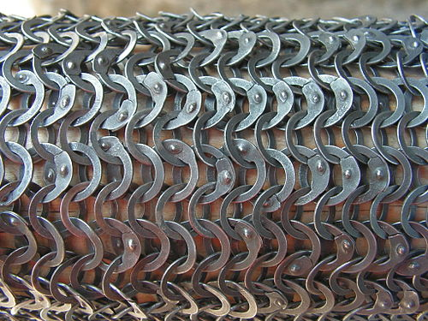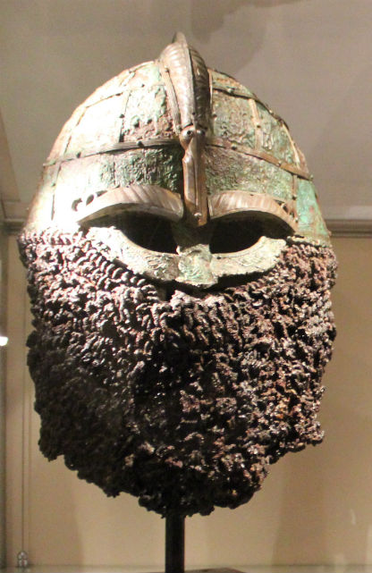

Källa: <http://www.arkeologigamlauppsala.se/Sv/nyheter/2014/Pages/en-vav-av-ringar.aspx>

Runor!

**För att bringa någon form av ordning**bland olika typer av runor så kommer här en kort översikt, och vi börjar från början, för snart 2000 år sedan.



Den "**Urnordiska runraden**" (den äldre runraden)  
togs i bruk i början av vår tidräkning, straxt efter år 0.

De få runinskrifter och runstenar som finns från denna tid är svåra att tyda. Efter folkvandringstid (runt 500-talet) förändras språket så pass att den urnordiska runraden tappar sin funktion. På 700-talet tas en ny runrad med 16 runor i bruk.

Den "**Vikingatida runraden**" (den yngre runraden)  
Den nya runraden införs över hela norden under 700-talet.



Med bara 16 runor anpassade för det nya ljuden i det nordiska språket blev det lättare att rista men svårare att läsa eftersom några av runorna representerade flera ljud. När väl runorna började användas mer praktiskt och med flera meningar blev läsbarheten viktigare. I slutet av 900-talet kommer små prickar och markeringar i några av runorna för att hjälpa läsaren att använda rätt ljud.

De "**Stugna runorna**" (en uppgradering av den yngre runraden)  
De första runor som blir stugna (*med en liten prick eller streck i runan*) är:  
F, U, K, I som blir uppdelade till f,v - u,y - k,g - i,e.

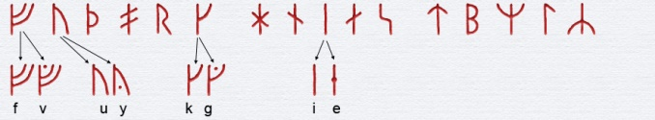

Konceptet är så vinnande att med tiden, och vart efter läsbarheten blir allt viktigare, kommer ännu fler stugna runor. I början av 1100-talet har vi den helstungen runraden färdig med kortkvistrunor som i stort kan jämföras med ljuden dagens alfabete.



Den "**Helstugna kortkvistrunor**"  
Nu är det inte bara en välplacerad prick som hjälper läsaren att hitta rätt ljud utan några runor skiljer även på sina ljud med enkel eller genomgående bistav.

|  |  |  |  |  |
| --- | --- | --- | --- | --- |
| |  |  | | --- | --- | | Men för att vi idag ska kunna använda denna runrad krävs ytterligare uppdatering eftersom det inte finns några runor för J, Q, X, Z, Å. | | | För mig som nutida runristare är det bara J och Å som skapat problem, ett problem jag löst genom att göra I-runan dubbelstungen och Å-runan som stunget kortkvist A. |  |     **En enkel jämförelse med alfabetet** Ett lätt sätt att förklara hur stugna runor fungerar är att titta på hur Alfabetet ser ut. Dagens alfabete har bara 26 bokstäver! De tre sista Å, Ä och Ö är inte egna bokstäver utan helt enkelt stugna A och O, samma princip som med stugna runor. |
| **Runornas form**  Runor för runstenar är mjukt böjda för att underlätta huggarbetet. Man strävar efter 90 graders möten för säkrare och hållbarare resultat.  Raka raka runor, skurna, är till för trä och följer aldrig fiberriktningen, horisontellt. |
| **Markering mellan ord** |

På en runsten är det vanligt med ett tecken mellan orden för att hjälpa läsaren att hitta början och slut. Det kan vara en enkel punkt eller dubbla som ett kolon : men även ett x går bra.

Det finns inga lagar och regler för vilket tecken du ska använda utan du avgör själv vad som passar. Kanske vill du göra läsningen ännu enklare med ett visst tecken mellan ord och ett annat i slutet på en mening.

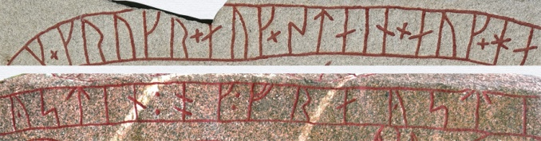

Källa: https://www.runristare.se/runstensskolan/runorna.html

Vad odlade dem? Dick Herrison

**Det görs ofta** gällande att nästan alla svenskar i äldre tid bodde på landet och på ett eller annat sätt var knutna till jordbruket. Men vad odlade man? Skilde sig en vikingatida åker från en medeltida?

Tack var arkeologisk forskning, till exempel studier av bevarade sädeskorn från utgrävningar, framgår att det klart dominerande sädesslaget i det vikingatida Sverige var korn. Undantag fanns, till exempel i Birka på 800- och 900-talen, där kornets andel av sädesresterna (avtryck, bröd, plantor, etc.) stannar vid mellan 40 och 60 procent, medan vetets andel är mellan 20 och 40 och rågens 5. Vete var ett exklusivt sädesslag, något av den svenska spannmålsvärldens lyxprodukt. Birka var inte en normal svensk boplats utan en rikt köpmannasamhälle. Det normala var snarare att kornet stod för omkring 80 procent av all spannmålsproduktion, medan vete stod för 10. Råg och havre var endast marginellt intressanta för vikingatidens bönder.

**Dessa siffror** gäller för tiden fram till 1000-talet. Därefter inträffade en successiv förskjutning. Tack vare inventarieförteckningar från prästgårdar och räkenskaper från större gårdar tror vi oss veta en hel del om sädesslagen i östra Mellansverige i slutet av 1400-talet och början av 1500-talet. Vad som framgår är att havre blivit ännu mindre betydelsefullt än under vikingatiden och att vetets andel har sjunkit till omkring 5 procent. Kornet dominerar fortfarande med ungefär två tredjedelar av den samlade produktionen, men råg har seglat upp som en allvarlig konkurrent. På vissa håll, till exempel i östra Södermanland, har råg tagit ledningen och ligger på över 50 procent av produktionen.

Medeltidens stora förändring när det gäller sädesslag är alltså råg-expansionen. Vetet har fått ge plats för råg. När inträffade detta? Många forskare tror att expansionen ägde rum först under senmedeltiden, vilket skulle innebära att 1100- och 1200-talens spannmålsproduktion fortfarande var i stort sett densamma som under vikingatiden. Korn – eller snarare ”bjugg”, som svenskarna benämnde sädesslaget – är i så fall det närmaste vi kommer var mans gröda i äldre historisk tid. Termen ”bjugg”, liksom senare ”korn”, kunde både beteckna den specifika grödan och säd i allmänhet, något som skvallrar om sädesslagets dominans.

**En brasklapp** är dock på sin plats. Våra källor om medeltidens spannmålsproduktion är bristfälliga, och vad vi vet om Sveriges gamla jordbruksregioner tyder på att de lokala och regionala variationerna var stora. Havre förefaller således ha varit mycket viktigare i västra Sverige än i östra.

Förutom spannmål kan vi på goda grunder anta att medeltidssvenskarna hade ärter, bönor, rovor, hampa och lin på sina åkrar; dessa nämns som åkerväxter i landskapslagarna. Från och med decennierna kring år 1300 var det också vanligt att man odlade humle på stänger invid husen. Flertalet av dessa grödor var komplement till spannmålsjordbruket och kunde odlas i den mån ekonomin och klimatet tillät.

Källa: https://www.svd.se/vad-odlade-man-pa-akrarna-forr

Husdjur och tamboskap!

Det finns inte större skillnad vilka djur det fanns nu och då. Hästar, höns, grisar, getter, kor och gäss.

När det blev vinter så bodde alla djuren bodde inomhus på vintrana och gav vikingarna värme och mat men luktade inte så gott om djuren.

Utövandet tron vardag och kult!

De hade lagt henne utsträckt på rygg i ett vagnsunderrede som lyfts bort från sina hjul. Hon som haft en väldig makt under sin levnad låg livlös, de bara fötterna stack fram under den enkla linnesärken. Runt två av tårna glänste något så ovanligt som ringar. Men så var det heller ingen ordinär vikingakvinna som lagts till sista vilan, intill den danske kungen Harald Blåtands borg Fyrkat på Jylland.

Det var en völva, en spåkunnig sierska; en kvinna som man vid denna tid, på 900-talet, ansåg hade stort inflytande på människ­ornas tillvaro. Fisk i näten, lycka i kärlek, god vind på havet – allt låg i hennes händer.

### Völvorna såg in i framtiden

Völvornas uppgift var att se in i framtiden. Långt ifrån alla behärskade konsten – völvan i borgen Fyrkat var en av få utvalda. Hennes enkla klädsel till trots var hon en av kungens mest betydelsefulla medarbetare. Och hennes uppgift var inte fredlig, som man kanske förleds att tro eftersom hon var kvinna.

En viktig syssla för en völva var att spå framgång eller motgång i krig. Kvinnan i Fyrkat grävdes fram av arkeologer under 1950-talet. Hennes andliga särställning bekräftades av fynden, till exempel en stav som användes vid trolldomsseanser.

### Eddadiktningen

Mycket av det vi vet om forntidens mytologi i Norden är annars hämtat från Eddadiktningen, de medeltida isländska texter som beskriver järnålderns gudar och gudstro. I den äldre (poetiska) Eddans första och kanske mest kända dikt, Völuspá, (”Völvans spådom”), läggs hela den grundläggande berättelsen om universums uppkomst och historia i munnen på en völva.

I Völuspá tillkallas hon av gudarna för att berätta om såväl deras som människornas värld och för att förutspå framtiden.

### Yggdrasils rötter

Här får läsaren hela den förkristna skapelsemyten upptecknad för sig och får höra om det evigt gröna trädet Yggdrasil, som breder ut sina grenar över hela världen och som har tre rötter.

En leder ner i asarnas värld, en i jättarnas, och en i skuggornas, i vars närhet ormen Nidhögg dag ut och dag in är sysselsatt med att gnaga sönder trädet. Vid Yggdrasils stam sitter de tre nornorna och spinner livstrådar och bestämmer utgången för alla väsen – ingen föds och ingen dör utan deras beslut.

Den senare eddan, skriven av islänningen Snorre Sturlasson i början av 1200-talet, ger en utförligare (men kanske otillförlitligare) bild av skapelsemyten. Han berättar om Ymer, den första gestalten som tog form i Ginnungagap, tomheten. Det var Ymer, urjätten, som genom sin svett gav upphov till de första jättarna, eller rimtursarna, som de också kallades.

### Oden slog ihjäl Ymer

Näring fick han från en ko, Audumblas, som i sin tur mejslade fram den första guden, Bure, genom att ihärdigt slicka på en saltstod. Hans son, Bur, fick tillsammans med jättekvinnan Bestla tre söner, av vilka Oden blev den mäktigaste.

Enligt myten är Oden stamfader till asarnas släkte. Bröderna Oden, Vile och Ve slog ihjäl urjätten Ymer och skapade av hans kropp jorden. Blodet blev till hav, sjöar och floder, köttet till fastland, tänderna till stenar, håret till skog och gräs och hjärnan till moln. Huvudskålen blev himlavalvet och maskarna i hans kropp de underjordiska dvärgarna...

Oden var de vikingatida krigarnas och hövdingar­nas förebild. I nordisk litteratur har han fler än tvåhundra namn. Ibland är han människa, ibland djur och han rör sig obehindrat mellan kvinnliga och manliga sfärer.

Av Freja lär han sig att sejda, det vill säga att likt en völva försätta sig i trans och träda in i andarnas värld. Det var dock ett tilltag som kostade honom både ära och manlig status – han trädde för långt in på det kvinnligas domäner.

### Oden jagade efter visdom

Mest känd är dock Oden för sin längtan efter visdom. Genom att genomborrad av sitt spjut hänga sig i världsträdet Yggdrasil hoppas han nå kunskap som är förborgad för andra. Under nio dagar och nio nätter gungar han där på trädets grenar, som en ryttare på sin häst. (Därför betyder Yggdrasil just ”Odens häst”.)

När prövotiden är slut behärskar han konsten att tyda runor. Klok blir han också av att dricka vattnet ur vishetens källa, Mimers brunn, där han tvingas lämna sitt ena öga i pant för en klunk.

Enligt Adam av Bremen, tysk historieskrivare och lärare vid domskolan i Bremen under slutet av 1000-talet, prydde bilder av Oden, Tor och Frej ett tempel i Gamla Uppsala. På kultplatsen, dit folk enligt Adam av Bremen färdades vart nionde år, fanns också en brunn och ett evigt grönskande träd.

I brunnen kastade man ned människor. Om de inte flöt upp till ytan skulle ens önskningar gå i uppfyllelse. I det ständigt gröna trädet hängdes djur och människor för att blidka gudarna.

### Mimers brunn och Odens hall

Rekvisitan verkar vara hämtad ur berättelserna om den fornnordiska guda­världen. Det ständigt gröna trädet med dinglande offer skulle i så fall vara Yggdrasil med den hängde guden. Brunnen är Mimers brunn, där Oden sökte visdom. Templet är Odens hall i Valhall, borgen där Oden samlade de stupade krigarna.

Adam själv var aldrig i Gamla Uppsala, han har fått lita på sina sagesmän. När hedningarna fick frågan om sina kultplatser, kanske de snarare än sin egen verklighet beskrev sina gudars heliga platser? Eller så var Gamla Uppsala avsiktligt arrangerat som ett Asgård i miniatyr.

Exemplet visar hur svårt det är att få kunskap om hur människor levde och vad de trodde på för tusen år sedan. När det gäller den äldre Eddadiktningen vet vi ingenting om upphovsmännen – troligen handlar det om en nedtecknad muntlig tradition.

Den yngre, Snorres Edda, skrevs av en kristen isländsk hövding som förmodligen hade intresse av att skapa en storslagen historia åt sitt land. Vikinga­tidens samhälle var inte statiskt, det förändrades ständigt genom kontakter med kontinenten, och genom spänningar mellan kristna influenser och förkristna traditioner. Det måste man ha i bakhuvudet när man läser Eddatexterna, och när man försöker beskriva tidens religiösa universum.

### Religion viktig för vikingarna

I kombination med arkeologiska fynd kan de gamla sagorna skapa en mer mångfacetterad bild av vikingatidens samhälle. Framför allt kan man se att religionen inte alls var en avskild del av [vikingarnas](https://popularhistoria.se/artiklar/vikingen-en-belastad-figur/) liv, utan tvärtemot något som tog stor plats i vardagen. Människorna försökte på olika sätt samverka med sina gudar för att styra sin tillvaro och sitt öde.

Den stav som hittades i völvans grav i Fyrkat var inget isolerat fynd. Sådana har påträffats i ett fyrtiotal skandinaviska gravar, alltid intill sina kvinnliga ägare.

### Erik Rödes saga

Ordet völva kommer av det fornnordiska ordet völr, som betyder just stav. De som bevarats är oftast gjorda av järn, upptill finns ibland en korgliknande anordning. Om det inte vore för Erik Rödes saga, som skrevs ned på 1300-talet, skulle stavarna kanske kunna tolkas som grillspett eller ett mått att mäta tyg med. Men den isländska berättelsen beskriver stavens verkliga uppgift.

I sagan berättas om Herjolfsnäs på Grönland, som i början av 1000-talet befolkats av vikingar. Det senaste året hade varit olyckligt för den lilla kolonin. Gårdsfolket hade sett jägarna återvända hem utan byte, människorna svalt och fodret räckte inte till djuren.

### Völvan Thorbjörg

Dessutom hade en farsot spritt sig från gård till gård. Trots att de flesta var kristna beslöt man sig för att kalla till sig en völva. Hon hette Thorbjörg och var yngst av nio systrar som alla varit spåkvinnor. Man hoppades att völvan skulle kunna vända tillvaron till något bättre. Man ville att det skulle ske snart.

Noga beskrivs Thorbjörgs klädsel i sagan. Manteln som hon bar var blå och täckt av stenar. Håret doldes under en hätta av lammskinn, fodrad med vitt kattskinn. Även vantarna var fodrade med samma material. Kattskinn – hud från de djur som enligt traditionen drog gudinnan Freja i hennes vagn. Runt midjan bar Thorbjörg ett bälte av fnöske, där det hängde en stor skinnpåse med trolldomssaker.

### Bolmört hos völvan i Fyrkat

Mystiska föremål hade även varit i Fyrkatvölvans ägo. I hennes grav hittades bland annat en gammal spyboll från en uggla och småben från fågel. I resterna av en lammskinnspung förvarade hon hundratals frön av bolm­ört. Om hon under sin levnad kastat dem i elden, hade kraftig rök utvecklats, och hon hade hallucinerat. Völvan i Fyrkat skulle ha fått en känsla av att hon svävade. Bolmört har den effekten. Kanske låg liknande stimulantia även i Thorbjörgs skinnpåse?

Märkligast av alla Thorbjörgs föremål var förmodligen staven som hon bar i sin hand, völr. Thorbjörg var precis som völvan i Fyrkat en stavbärerska. Med hjälp av staven utövade hon så kallad sejd.

### Sejdhäll för völvan

På kvällen, berättas det i Erik Rödes saga, bar folket fram en gryta fylld av hjärtan från några av gårdens slaktade djur till Thorbjörg. Efter måltiden lade sig völvan att sova. Dagen därpå gjordes en upphöjd sejdhäll i ordning för henne att sitta på. Men för att kunna sejda behövde hon hjälp av en sång som kallades vårdlocken. Vård är liktydigt med själ eller ande och det var en sådan som hon skulle locka fram.

Dessvärre fanns få kvinnor på gården som kunde sjunga den önskade sången. Den enda var egentligen Gudrid Torbjörnsdotter, men hon var kristen och ville till en början inte alls sjunga visan. Först efter viss övertalning kunde Thorbjörg med hjälp av staven och Gudrids klara röst ta kontakt med makterna. När völvan åter kom till sans kunde hon lugna gårdsfolket på Herjolfsnäs. Allt skulle bli bättre till våren.

Staven i Fyrkat torde ha använts i liknande riter, men vilken var dess grundläggande funktion? Nya rön avslöjar hemligheten. Den norske forskaren Eldar Heide menar att den i själva verket var en del av den utrustning som användes när man spann tråd. Ullen fästes högst upp på staven, i själva ”korgen”. Därifrån gick tråden ned till sländtrissan.

### De tre nornorna

En tolkning av ordet sejd är just ”tråd som spunnits med sländtrissa”. Att sejda skulle då vara att spinna, eller, om man väljer att se det på ett överjordiskt plan, att sända ut andetrådar. I etnologiska museisamlingar från 1800-talet finns delar av spinnutrustningar av trä som exakt liknar de vikingatida stavarna.

Om stavarna hör ihop med trådframställning kan man koppla ihop dem med de tre nornorna Urd, Skuld och Verdandi, som enligt myten satt vid Yggdrasils rötter och spann livstrådar med sina sländtrissor.

Kanske hade de jordiska völvorna samma uppgifter som de gudomliga nornorna? Det vill säga: avgöra liv och död med spinnutrustningar, sina stavar. Var kanske völvan i Fyrkat en av dem? Med sin stav, föreställde man sig, kunde hon förutse och kanske till och med avgöra, hur strider skulle sluta.

### Freja för fruktbarhet och krig

I denna uppgift påminde hon om Freja, gudinnan som ofta framställs som en okomplicerad förespråkare för njutning och fruktbarhet. Men Freja var också en krigsgudinna, som verkade i nära samarbete med Oden. Hennes namn betyder egentligen bara ”frun” eller ”härskarinnan” – hon var så helig att hennes riktiga namn inte fick nämnas.

Freja är inte en av asarna. Hon, liksom brodern Frej och fadern Njord, hör till vanerna som var fruktbarhetsgudar. Enligt myten levde de båda gudasläkterna från början åtskilda, men efter ett krig dem emellan överlämnades Freja och hennes familj som gisslan hos asarna.

Ibland red hon själv ut i drabbningar, sittande på sitt rasande vildsvin, Hildesvin. Dessutom tilldelades hon hälften av de kämpar som stupat – alla hamnade inte hos Oden i Valhall. I Frejas hem Sessrumne (”där många stolar ryms”), samlades män och kvinnor som dött en ärofull död.

Kvinnor med stavar har främst hittats i gravar med mycket rikt innehåll. Det kan vara ett tecken på att völvorna återfanns i samhällets övre skikt. Många högättade vikingakvinnor ville tjäna den gudomliga Freja, följa i hennes fotspår, representera henne i Midgård, människornas boning. Dessa kvinnor gifte sig med krigsherrar som hade Oden som förebild.

Elitens män hade stora hallar på sina gårdar, byggnader där ceremoniella måltider ägde rum. Hallen kan ses som den jordiska versionen av Valhall. Medan Oden samlade sina döda krigare i Valhall, bjöd de jordiska hövdingarna in lojala män till sina hallar. I Valhall kokades var dag grisen Särimner, i hövdingarnas hallar åts fläsk.

Matavfall från arkeologiska undersökningar visar att stormannagårdar hade ett överflöd av fläsk, jämfört med mindre gårdar. Fläskkonsumtion gav således gudomlig status.

### Valkyrior passade upp i Valhall

I Valhall passade valkyrior, dödsgudinnor, upp på krigarna; i den jordiska hallen skred husfrun fram med en välkomstbägare i handen – ett motiv som förekommer både på smycken och bildstenar. Men fruns uppgift i hallen stannade inte vid plikten att servera gästerna mjöd.

Kvinnorna var lika stridbara som männen, något som framgår av de rester av vävredskap som har påträffats i utgrävningar av hallbyggnader. Det till synes fredliga handarbetet var ett integrerat element i kriget, ett sätt att med magins hjälp försöka manipulera händelserna på slagfältet.

### Nials saga

Den isländska Njals saga, från senare delen av 1200-talet,innehåller ”Spjutsången”, som kan ge en ledtråd till hur vävstolarna användes som en sorts vapen. Där beskrivs hur tolv valkyrior väver fram utgången i en strid.

Deras vävstol var fruktansvärd: som vikttyngder tjänade manshuvuden och varpen var gjord av män­niskotarmar. Ett svärd fungerade som vävsked, en pil var skyttel. Tillsammans sjöng kvinnorna en sång om stundande strider. När de skildes åt delades den magiska krigsväven upp dem emellan.

Vi vet dessvärre inte vilka andra textilredskap utöver staven som völvan i borgen Fyrkat en gång använde sig av. Kanske försökte hon också väva fram blod och skräck på slagfälten? Vi vet bara att hon hade en stav som man trodde kunde påverka ödet. Med sin sejd tjänade hon inte bara sin stridande kung. Hon företrädde också sin främsta förebild – Freja, krigets gudinna.

Det fanns utan tvekan en koppling mellan livet hos människorna i Midgård och gudarna i Asgård. De bägge världarna avspeglades i varandra. Kulten speglade myten – och omvänt. Därför kunde hövdingarna i sina hallar likna Oden, medan völvan i Fyrkat imiterade Freja. Och med lite fantasi förvandlades Gamla Uppsala till gudarnas hem.

Källa: <https://popularhistoria.se/sveriges-historia/vikingatiden/vikingarnas-varldsbild-mytologin-och-makten>

Kvinnor och barn hierarki ete!

En del kvinnor var härskarinnor i sina byar när deras män reste i väg. De tog hand om barnen och trälarna hade något jobb och skötte om dagliga syselsättningar. Förr trodde man att det var bara männen som reste i väg och plundrade eller krigade.

Det har faktiskt hittat i vikingargravar att många kvinnor var krigare också.

Barnen hjälpte till hemma med vardagssysslorna och när de hade ledigt så tränade för att bli krigare.

Ritualerna kring bröllop!

Giftermål och bröllop var åtföljda av rituella ceremonier.  
Valet av vigselplats var upp till brudparet att bestämma, men de flesta valde att  
hålla vigseln så nära makterna som möjligt,  
det vill säga på en lämplig plats under bar himmel.  
Till vigseln hörde Edsringen. Edsringen var en ring, oftast smidd i järn.  
Den symboliserade det heligt eviga.  
Ringen var även i vigselsammanhang en fruktbarhetssymbol.  
Edsringen förekom dock inte bara i vigselsammanhang utan kunde även  
förekomma då viktiga löften skulle avges.

Källa: <https://www.mimersbrunn.se/article?id=9265>

Begravningar/ gravar!

När någon dog på vikingatiden var det vanligast att lägga den döde på gravbål. Den döde brändes tillsammans med sina personliga tillhörigheter och gåvor, som kunde vara bra att ha i livet efter detta. Det har även hittats ett mindre antal obrända gravar.

Efter att den döde hade bränts på gravbål röjdes mark. I mitten av det röjda partiet lades resterna av bålet med brända ben, aska och brända föremål. För att täcka graven lades jord med mycket sten i och överst sattes ofta stenar i en ring eller oval runt graven.

**Obrända gravar berättar mer Eftersom mycket går förlorat i ett bål, såsom textiler och** träföremål, är de obrända gravar som hittats väldigt intressanta. I en obränd [båtgrav i Gamla Uppsala](https://www.svt.se/nyheter/vetenskap/spektakular-vikingatida-batgrav-hittad-i-gamla-uppsala) hittades en man med sina vapen, gåvor, en häst och en hund. De hade lagts till vila inuti träbåten.

Varför en del gravar är obrända vet man i dagsläget inte helt säkert. I samband med kristendomens intåg avvecklades seden med gravbål och kropparna begravdes obrända i kistor. Obrända järnåldersgravar kan tyda på att den döde varit kristen men avsaknaden av kista gör att det är svårt att veta.

Källa: <https://emadalensvikingar.se/vikingabegravningar/>

Gravfält från vikingatidens slutskede 950-1050 e.Kr.

Två gravfält från vikingatidens slutskede 950-1050 e.Kr. ligger på Sollerön. Tillsammans har vikingagravfälten uppskattningsvis 100-150 gravar, bestående av glest belägna rösen, högar och stensättningar.

Första gången det uppmärksammades att dessa rösen kunde dölja gravgömmor var 1921. Åren 1928-29 genomfördes en arkeologisk undersökning då ett tiotal gravar helt eller delvis utforskades. Gravarna är s.k. ”brandgravar” där de döda kremerats och nedlagts med sina personliga ägodelar. Att bränna de döda var det vanligaste begravningssättet under vikingatid i hela Skandinavien.

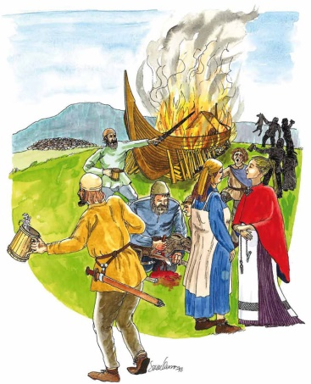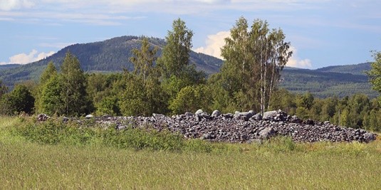

Källor: <https://www.sollero-hembygd.se/vikingatida-gravfalt/>

<https://www.sollero-hembygd.se/skylt/doden-pa-vikingatiden/>

Övergång från gravhögar till runstenar och anledningar!

# Runstenar

Under drygt hundra år, från slutet av 900-talet till början av 1100-talet, reste människor i Sverige minnesstenar med runinskrifter när någon släkting hade dött.

Om det fanns en lämplig slät berghäll eller ett stort stenblock på platsen där de ville ha runstenen kunde de göra runristningen på hällen eller i blocket direkt. Man använde då de vikingatida runorna i inskrifterna.

Det finns också runstenar som är äldre. [Rökstenen](http://kulturarvsdata.se/raa/samla/html/243)i Östergötland är till exempel från 800-talet det vill säga början av vikingatiden. Dessutom finns det runstenar ristade med den urnordiska runraden. Dessa är ofta svåra att datera, men man gissar att de kan ha rest mellan år 400 och 700 e.Kr.

## Var reste vikingarna runstenarna?

När man hade bestämt sig för att resa en runsten till minne av någon som dött, ville man att många människor skulle se den fint ristade stenen. Därför ställdes de flesta runstenarna vid farleder, oftast vid vägkanter. Människorna på vikingatiden använde båtar längs kusterna, i skärgårdarna och även inne i landet om det fanns floder, åar eller sjöar som gick att färdas på. Därför finns det också runstenar längs vattenleder och vid platser där det var lämpligt att gå iland. Några runstenar restes på tingsplatser.

### Tingsplatser

Om en man som dött hade varit väldigt mäktig och rik kunde hans släktingar placera runstenen på tingsplatsen. På tingsplatsen samlades människorna som bodde i ett område till ting. På tinget bestämdes saker som gällde för alla som bodde i trakten. Och om någon hade begått ett brott, en stöld eller liknande, dömdes han på tinget. Eftersom tingsplatsen var en viktig samlingsplats var det väldigt fint att resa en runsten till minne av sin släkting där.

**Varför reste vikingarna runstenar?**

Runstenarna är resta efter människor som har dött och även om de ibland kan stå intill ett gravfält är de inga gravstenar. Riktigare är att kalla dem minnesstenar.

Det finns ingen förklaring till varför det var så vanligt under vikingatiden i Sverige att rista och resa runstenar till minne av en död släkting. Ibland kan man se att texten på runristningen fungerar som arvsdokument. Man kan alltså läsa vem som har ärvt den dödes gård och saker.

Någon gång kan man läsa i texten på en runsten att just där stenen står gick gränsen mellan två personers marker. Stenen markerar alltså en ägogräns. Men ofta verkar det som avsikten främst var att resa ett praktfullt minnesmonument. Den som hade dött begravdes på gravfältet, eller på någon plats långt hemifrån om han dött under en resa. På någon betydelsefull plats reste man en minnessten där man berättade vem som var död och ibland beskrev vad han gjort för stordåd under livstiden.

## Vad skrev vikingarna på runstenarna?

Nästan alla runstenarna från vikingatiden har texter med samma grundinnehåll. Runstenarna restes av släktingar till minne av någon som just hade dött. Först får vi veta vem eller vilka som lät resa stenen. Det kan till exempel stå ”Torsten och Frögunn”. Sedan kommer ”lät resa stenen efter”, ”lät hugga hällen efter”, ”lät rista runorna efter” eller något liknande. Därefter står namnet på den som dött, till exempel ”Sven” eller ”Tora”. Slutligen får vi veta hur den som dött var släkt med dem som låtit resa stenen. Vanligast är det att det står ”sin far”, ”sin bror”, ”sin son”, ”sin mor”, ”sin syster” etcetera. Ibland avslutas också texten med en bön. En vanlig runtext blir då, som det står på en runsten i Knivsta söder om Uppsala: ”Halvdan lät resa denna sten efter Joger, sin bror, och Gudfrid efter sin son. Gud hjälpe hans ande”.

En del runstenars texter är längre. De kan då berätta om resor som den döde varit ute på, till Grekland eller England till exempel. Ibland står det att de som låtit resa stenen också byggt en bro eller en väg.

## Vad använde man för språk på runstenarna?

Människorna som bodde i Sverige på vikingatiden talade svenska. Men deras språk lät ändå inte likadant som vår svenska gör idag. Svenskan har ändrats mycket under nästan tusen år. Uttalet och stavningen har förändrats. Orden har ibland blivit kortare. Slutet av orden, det som kallas ändelser, har ofta försvunnit.

Man brukar kalla det vikingatida språket för runsvenska, eftersom det är det språk som står att läsa på runstenarna. En del ord som står på runstenarna har helt försvunnit ur våra tiders svenska. De kan ha bytts ut mot tyska eller franska ord, som kommit in som lånord i svenskan. Det vikingatida svenska ordet *felagi* har senare bytts ut mot det tyska lånordet *kamrat*. Ingen pratar ju idag om sina klasskamrater som *felagar*! Ordet *felagi* har däremot lånats in i engelska och där blivit *fellow*, som bland annat betyder just ’kamrat’. På Island heter det däremot fortfarande félagi och ordet har där också behållit sin ursprungliga betydelse.

Men väldigt många ord är nästan eller alldeles samma. När du läser en runsvensk text tycker du kanske inte att du känner igen några av orden. Men det beror på att orden stavades annorlunda. Om du läser ordet högt hör du nog vad det är för ord som avses med *stäin* till exempel. Det är ju vårt ord ”sten”. Du känner nog också igen *räisa* eller broður (*brodhur)*och många flera. Och ordet bro är ju precis samma.

## Var vikingarna som reste runstenarna kristna?

Varin som ristade [Rökstenen](https://www.raa.se/kulturarvet/arkeologi-fornlamningar-och-fynd/runstenar/runstenar-i-sverige/ostergotland/)till minne av sin döde son Vamod (eller Vämod) har på den ena smalsidan av stenen skrivit med lönnrunor: ”Jag säger ett folkminne: Tor!” Han har alltså åkallat guden Tor och har inte varit kristen utan trott på asagudarna. Varin levde i början av vikingatiden, under 800-talet. Missionärer som Ansgar hade visserligen besökt Sverige, men på denna tid det fanns inte så många som var kristna här utom köpmän som kom från andra länder.

De flesta runstenar restes i slutet av vikingatiden, på 1000-talet, och då hade många gått över till kristendomen. Den svenske kungen Olof Skötkonung som levde omkring år 1000 hade till exempel låtit döpa sig. Ett av skälen till att det restes så många runstenar under just 1000-talet tror man beror på att många ville visa att de hade lämnat den hedniska religionen bakom sig. Runstenarna bär ofta det kristna korset och ibland finns också kristna böner som ”Gud hjälpe hans ande”, ”Gud hjälpe hennes själ väl nu” eller ”Gud hjälpe hans ande och själ bättre än han förtjänade”. På Sveriges nordligaste runsten, som står på [Frösön](https://www.raa.se/app/uploads/2014/11/03.Runstenen-Fr%C3%B6s%C3%B6n.pdf)i Jämtland, kan man läsa om att Östman, Gudfasts son, lät resa stenen och göra en bro, men också att ”han lät kristna Jämtland”. Däremot säger inskriften ingenting om vem stenen är rest efter. Kanske tänkte sig Östman den främst som ett minne över sig själv.

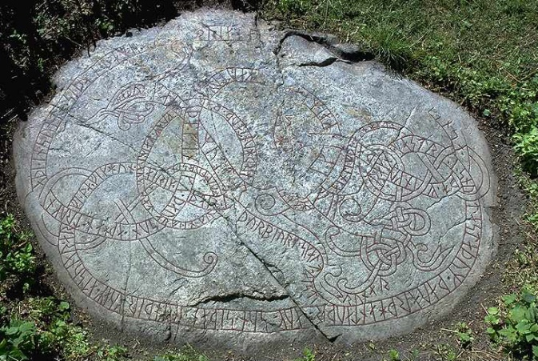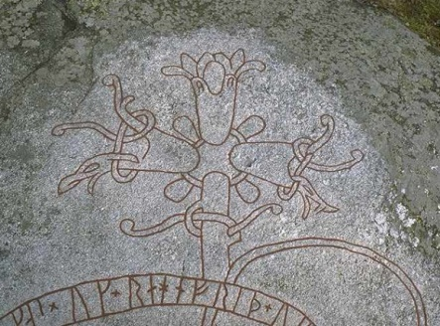

Källa: https://www.raa.se/kulturarv/runor-och-runstenar/runskolan/runstenar/